Русское барокко — общее название разновидностей стиля барокко, которые сформировались в Московском государстве и в Российской империи в конце XVII—XVIII веках:
- Московское барокко (с 1680-х по 1700-е годы, ранее неточно называлось «нарышкинское барокко») — переходный период от узорочья к полноценному барокко с удержанием многих конструктивных элементов древнерусской архитектуры, переработанных под влиянием украинского барокко.
Строгановское барокко — консервативно-провинциальный извод московского барокко, в котором выполнены четыре храма в Нижнем Новгороде и на Севере.
Голицынское барокко — наиболее радикальное направление в недрах московского барокко, состоявшее в полном отрицании связи с древнерусской традицией.
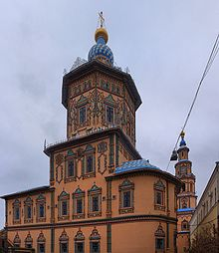
Петропавловский собор (Казань)
- Петровское барокко (с 1700-х по 1720-е годы) — совокупность индивидуальных манер западноевропейских архитекторов, приглашённыхПетром I для застройки новой столицы, Санкт-Петербурга.
- Елизаветинское барокко (c 1730-х по 1760-е годы) — гибрид петровского и московского барокко с североитальянскими привнесениями. Наиболее полно воплотился в грандиозных постройках Ф. Б. Растрелли.
- В России процессы образования нового после ренессанса стиля наиболее активно развернулись в Москве и во всей зоне ее культурного влияния. Декоративность, освобожденная от сдерживающих начал, которые несла в себе традиция XVI столетия, в московской архитектуре исчерпала себя, сохранившись в хронологически отстававших провинциальных вариантах. Но процессы формирования светского мировоззрения развивались и углублялись. Их отражали утвердившиеся изменения во всей художественной культуре, которые не могли миновать и архитектуру. В его пределах начались поиски новых средств, позволяющих объединить, дисциплинировать форму, поиски стиля.
- Горностаев назвал его “московским барокко”. Термин (как, впрочем, и все почти термины) условный. Развернутая система определений барокко в архитектуре к этому явлению неприменима. Московская архитектура конца XVII-начала ХVIII в. была, безусловно, явлением прежде всего русским. В ней еще сохранялось многое от средневековой традиции, но все более уверенно утверждалось новое. В этом новом можно выделить два слоя: то, что характерно только для наступившего периода, и то, что получило дальнейшее развитие. Во втором слое, где уже заложена программа зрелого русского барокко середины XVIII в., очевидны аналогии с западноевропейскими постренессансными стилями - маньеризмом и барокко.
- Главным новшеством, имевшим решающее значение для дальнейшего, было обращение к универсальному художественному языку архитектуры. В произведениях русского средневекового зодчества форма любого элемента зависела от его места в структуре целого, всегда индивидуального. Западное барокко, в отличие от этого, основывалось на правилах архитектурных ордеров, имевших всеобщее значение. Универсальным правилам подчинялись не только элементы здания, но и его композиция в целом, ритм, пропорции. К подобному использованию закономерностей ордеров обратились и в московском барокко. В соответствии с ними планы построек стали подчинять отвлеченным геометрическим закономерностям, искали “правильности” ритма в размещении проемов и декора. Ковровый характер узорочья середины века был отвергнут; элементы декорации располагались на фоне открывшейся глади стен, что подчеркивало не только их ритмику, но и живописность. Были в этом новом и такие близкие к барокко особенности, как пространственная взаимосвязанность главных помещений здания, сложность планов, подчеркнутое внимание к центру композиции, стремление к контрастам, в том числе - столкновению мягко изогнутых и жестко прямолинейных очертаний. В архитектурную декорацию стали вводить изобразительные мотивы. [10, С.102]
- В то же время, как и средневековая русская архитектура, московское барокко оставалось по преимуществу “наружным”. Б. Р. Виппер писал: “Фантазия русского зодчего в эту эпоху гораздо более пленена языком архитектурных масс, чем специфическим ощущением внутреннего пространства”. Отсюда - противоречивость произведений, разнородность их структуры и декоративной оболочки, различные стилистические характеристики наружных форм, тяготеющих к старой традиции, и форм интерьера, где стиль развивался более динамично.
- Ярким иностранным представителем работавшим в России был Антонио Ринальди (1710-1794 г.). В своих ранних постройках он еще находился под влиянием “стареющего и уходящего” барокко, однако в полной мере можно сказать что Ринадьди представитель раннего классицизма. К его творениям относятся: Китайский дворец (1762-1768 г.) построенный для великой княгини Екатерины Алексеевны в Ораниенбауме (см. Приложения), Мраморный дворец в Петербурге (1768-1785 г.), относимый к уникальному явлению в архитектуре России, Дворец в Гатчине (1766-1781 г.), ставший загородной резиденцией графа Г.Г. Орлова. А. Ринальди выстроил также несколько православных храмов, сочетавших в себе элементы барокко - пятиглавие куполов и высокой многоярусной колокольни. [7, С.86]
- В конце XVII в. в московской архитектуре появились постройки, соединявшие российские и западные традиции, черты двух эпох: Средневековья и Нового времени. В 1692— 1695 гг. на пересечении старинной московской улицы Сретенки и Земляного вала, окружавшего Земляной город, архитектор Михаил Иванович Чоглоков (около 1650—1710) построил здание ворот близ Стрелецкой слободы, где стоял полк Л. П. Сухарева. Вскоре в честь полковника его назвали Сухаревой башней (см. Приложения).
- Необычный облик башня приобрела после перестройки 1698— 1701 гг. Подобно средневековым западноевропейским соборам и ратушам, она была увенчана башенкой с часами. Внутри расположились учреждённая Петром I Школа математических и навигацких наук, а также первая в России обсерватория. В 1934 г. Сухарева башня была разобрана, так как “мешала движению”.
- Почти в то же время в Москве и её окрестностях (в усадьбах Дубровицы и Уборы) возводились храмы, на первый взгляд больше напоминающие западноевропейские. Так, в 1704—1707 гг. архитектор Иван Петрович Зарудный (? — 1727) построил по заказу А.Д. Меншикова церковь Архангела Гавриила у Мясницких ворот, известную как «Меншикова башня». Основой её композиции служит объёмная и высокая колокольня в стиле барокко.
- В развитии московской архитектуры заметная роль принадлежит Дмитрию Васильевичу Ухтомскому (1719—1774), создателю грандиозной колокольни Троице-Сергиева монастыря (1741—1770 гг.) и знаменитых Красных ворот в Москве (1753—1757 гг.). Уже существовавший проект колокольни Ухтомский предложил дополнить двумя ярусами, так что колокольня превратилась в пятиярусную и достигла восьмидесяти восьми метров в высоту. Верхние ярусы не предназначались для колоколов, но благодаря им постройка стала выглядеть более торжественно и была видна издали.
- Не сохранившиеся до наших дней Красные ворота были одним из лучших образцов архитектуры русского барокко. История их строительства и многократных перестроек тесно связана с жизнью Москвы XVIII в. и очень показательна для той эпохи. В 1709 г., по случаю полтавской победы русских войск над шведской армией, в конце Мясницкой улицы возвели деревянные триумфальные ворота. Там же в честь коронации Елизаветы Петровны в 1742 г. на средства московского купечества были построены ещё одни деревянные ворота. Они вскоре сгорели, однако по желанию Елизаветы были восстановлены в камне. Специальным указом императрицы эта работа была поручена Ухтомскому.
- Ворота, выполненные в форме древнеримской трёхпролётной триумфальной арки, считались самыми лучшими, москвичи любили их и назвали Красными ("красивыми”). Первоначально центральная, самая высокая часть завершалась изящным шатром, увенчанным фигурой трубящей Славы со знаменем и пальмовой ветвью. Над пролетом помещался живописный портрет Елизаветы, позднее заменённый медальоном с вензелями и гербом. Над боковыми, более низкими проходами располагались скульптурные рельефы, прославлявшие императрицу, а ещё выше — статуи, олицетворявшие Мужество, Изобилие, Экономию, Торговлю, Верность, Постоянство, Милость и Бдительность. Ворота были украшены более чем пятьюдесятью живописными изображениями.
- К сожалению, в 1928 г. замечательное сооружение было разобрано по обычной для тех времён причине — в связи с реконструкцией площади. Теперь на месте Красных ворот стоит павильон метро, памятник уже совсем другой эпохи. [6, С.74]
- Для архитектуры середины 17 в. главной движущей силой была культура посадского населения. Московское барокко, как и барокко вообще, стало культурой прежде всего аристократической. Типами зданий, где развёртывались основные процессы стилевого образования, стали дворец и храм. Новый тип боярских каменных палат, в которых уже обозначились черты будущих дворцов 18 в., сказывался в последней четверти 17 столетия.
- Голландия в конце XVII в. широко посредничала между русской и западноевропейской художественной культурой. Тот же круг прообразов, что повлиял на форму завершения Сухаревой башни, был отражен в декоративной надстройке Уточьей башни Троице-Сергиевой лавры и колокольни ярославской церкви Иоанна Предтечи в Толчкове. Несомненно, голландское происхождение ступенчатого фигурного фронтона, расчлененного лопатками, которым в 1680-е гг. О. Старцев украсил западный фасад трапезной Симонова монастыря в Москве. Увражи с гравированными изображениями построек западноевропейских городов (“чертежами полатными”) в это время были уже довольно многочисленны в крупнейших книжных собраниях Москвы.
- Важное место в развитии русской архитектуры конца XVII в. занимают здания монастырских трапезных, образовавшие связующее звено между светской и церковной архитектурой. Пространственная структура этих зданий была однотипной. Над низким хозяйственным подклетом возвышался основной этаж. По одну сторону его смещенных к западу сеней находились служебные помещения, по другую - открывалась перспектива протяженного сводчатого зала, связанного через тройную арку с церковью на восточной стороне. Пространство, объединенное по продольной оси, определяло протяженность асимметричного фасада, связанного мерным ритмом окон, обрамленных колонками, несущими разорванный фронтон. На фасаде трапезной Новодевичьего монастыря (1685-1687) этот ритм усилен длинными консолями, спускающимися от карниза по осям простенков. Самое грандиозное среди подобных зданий - трапезная Троице-Сергиевой лавры (1685-1692) - имеет в каждом простенке коринфские колонки с раскрепованным антаблементом; в местах примыкания поперечных стен колонки сдвоены. Их ритму на аттике вторят кокошники с раковинами (мотив, который повторен в завершении верхней части церкви, поднимающемся над главным объемом как второй ярус). Плоскость, подчиненная ритму ордера, его дисциплине, стала главным архитектурным мотивом храмов с прямоугольным объемом. [8, С.115]
- Дальнейшее развитие подобного типа посадского храма, восходящего к московской церкви в Никитниках, особенно ярко проявилось в постройках конца ХVII - начала XVIII в., обычно именуемых “строгановскими” (их возводил “своим коштом” богатейший солепромышленник и меценат Г.Д. Строганов, на которого работала постоянная артель, связанная со столичными традициями зодчества). Тройственное расчленение фасадов строгановской школы не только традиционно, но и обдуманно связано с конструктивной системой, в которой сомкнутый свод с крестообразно расположенными распалубками передает нагрузку на простенки между широкими светлыми окнами. Архитектурный ордер стал средством выражения структуры здания; вместе с тем он, как считает исследователь строгановской школы И. Брайцева, был ближе к каноническому, чем на каких-либо других русских постройках того времени, свидетельствуя о серьезном знакомстве с архитектурной теорией итальянского ренессанса.
- Дисциплина архитектурного ордера, системы универсальной, стала подчинять себе композицию храмов конца XVII в., ее ритмический строй. Началось освобождение архитектурной формы от прямой и жесткой обусловленности смысловым значением, характерной для средневекового зодчества. Вместе с укреплением светских тенденций культуры возрастала роль эстетической ценности формы, ее собственной организации. Тенденцию эту отразили и поиски новых типов объемно-пространственной композиции храма, не связанных с общепринятыми образцами и их символикой.
- Новые ярусные структуры поражали своей симметричностью, завершенностью, сочетавшей сложность и закономерность построения. Вместе с тем в этих структурах растворялась традиционная для храма ориентированность. Кажется, что зодчих увлекала геометрическая игра, определявшая внутреннюю логику композиции вне зависимости от философско-теологической программы (на соответствии которой твердо настаивал патриарх Никон).
- В новых вариантах сохранялась связь с традиционным типом храма-башни, храма-ориентира, центрирующего, собирающего вокруг себя пространство; в остальном поиски выразительности развертывались свободно и разнообразно. Начало поисков отмечено созданием композиций типа “восьмерик на четверике”, повторяющих в камне структуру, распространенную в деревянном зодчестве.
- Подводя итог, хотелось бы сказать, что самобытность архитектуры русского барокко проявилась в органичном сочетании четкой фундаментальности и простоты плановых решений с живописностью силуэтов и фасадов, щедростью и фантазией декоративных форм, их многоцветием, традиционно развивающими присущие искусству России мажорность и нарядность. В середине 18 века возрождается исконно русское пятиглавие при постройке храмов, причем оно обогащается новыми самостоятельными решениями, повсеместно сменяя тип храма начала столетия, увенчанного куполами во флорентийском духе.
- Стремление архитектурными средствами выразить господство человека над природой и стихией, неиссякаемость его творческих возможностей — находит убедительное выражение в контрастном сочетании геометризма окружающих дворцы регулярных садов и парков с огромной протяженностью пластичных фасадов и пышных амфилад парадных помещений. В интерьерах — обилие проемов, зеркал, орнамента, сплошь покрывающие стены, живописные плафоны. Все это создает иллюзию безграничности пространства.
- Расцвет русского барокко связан с именами А.В. Квасова (Большой Царскосельский дворец до его перестройки Растрелли, не сохранившаяся церковь Успения Пресвятой Богородицы на Сенной площади), П.А. Трезини (Фёдоровская церковь в Александро-Невской лавре), А.Ф. Виста (Андреевский собор на углу 6 линии и Большого проспекта, Ботный домик в Петропавловской крепости) и других мастеров, но прежде всего, — с именем Варфоломея Варфоломеевича Растрелли (1700-1771) — создателя роскошного Смольного монастыря, Зимнего (см. Приложения), Воронцовского, Строгановского дворцов, перестроенных им дворцов и павильонов в Царском Селе и Петергофе. Растрелли задал тон, масштаб дальнейшей застройке Дворцовой площади и Дворцовой набережной. [4, С.9]
- В заключении я хочу повторить, что русское барокко мало похоже на европейское, в нем ярче выражен светский, более земной характер русского искусства XVIII века. Савва Иванович Чевакинский (1713-1780) возвел великолепный Никольский морской собор с самой красивой колокольней Петербурга на берегу Крюкова канала, Шуваловский дворец на Итальянской улице, дворе Шереметьевых на Фонтанке и др. Неизвестный пока мастер (скорее всего П.А. Трезини), словно соперничая с Растрелли, построил на Владимирской площади удивительной красоты Владимирскую церковь (завершена в конце 1760 гг.). Очень многое из созданного этим зодчим было позднее перестроено или просто исчезло. В 1760-1770 гг., в “золотой век Екатерины II” меняются архитектурные и художественные вкусы, на смену пышному “елизаветинскому барокко” приходит классицизм.
- 3. Пятиглавие храмов в архитектуре русского барокко (на примере Новодевичьего монастыря)
- Пятиглавие храмов в архитектуре русского барокко было охарактеризовано как преданием величества и богатства, так и своеобразием ансамбля, подчеркивающего престиж церкви, ее роль.
- Ярким примером тому может служить один из самых удивительных по красоте и гармонии архитектурных ансамблей Москвы - Новодевичий монастырь.
- С точки зрения архитектуры, Новодевичий монастырь был построен в стиле московского или нарышкинского барокко, который сформировался в Москве к концу XVII века. Для этого стиля характерно яркое декоративное сочетание резных белокаменных деталей с красной кирпичной стеной. Пожалуй, Новодевичий монастырь является самым ярким примером данного стиля. В XVII веке, под руководством Софьи, монастырь был реконструирован. То, что мы можем увидеть сегодня, относится к XVII веку.
- В монастыре сохранилось 6 храмов: Смоленский собор, Успенская церковь при трапезной, Амвросьевская церковь при Ирининских палатах, 2 надвратные церкви (Преображения Господня, над северными воротами, храм Покрова Богоматери, над южными воротами) и храм во имя преп. Варлаама и Иосафа в нижнем ярусе колокольни. Собор Смоленской иконы Божией Матери - старейший храм Новодевичьего монастыря. Он был построен в 1524-1525 годах и по архитектуре схож с Успенским собором Московского Кремля, хотя и отличается от него по ряду особенностей. Собор поставлен на высокий белокаменный подклет и сложен из большемерного кирпича; фасады его, разделенные лопатками на 4 прясла по длине и 3 - по ширине, практически лишены украшений. Только трехчастная апсида украшена тонким аркатурным пояском. Своды опираются на крестчатые столпы (новшество, привнесенное в русское зодчество итальянцами). Храм окружен галереями с арочными проемами (часть которых ныне заложена) и маленькими приделами с южной и северной сторон. Ступени высоких крылец ведут ко входу в собор.
- Росписи, сохранившиеся в соборе, относятся к 1526 - 1530 годам. Во времена Бориса Годунова фрески были поновлены, но не переписаны. Закрасили их позже, и только при реставрации в советское время, когда собор отдали музею, стенам собора был возвращен первоначальный вид. Картины расположены в несколько ярусов на стенах и столпах и посвящены, главным образом, теме святых воинов и русских князей, чудесам Смоленской иконы Богоматери; в росписях прослеживается идея Москвы как третьего Рима. Это вполне объясняется временем их создания - периодом становления Российского государства. Росписи сводов, судя по стилю, все же были сделаны при Борисе Годунове. Пятиярусный главный иконостас собора был сделан по заказу царевны Софьи в 1683 - 1686 годах мастерами Оружейной палаты. Иконостас, сделанный мастером из Шилова Климом Михайловым "со товарищи", резной и покрытый позолотой, неизменно притягивает взгляды посетителей музея.
- После закрытия монастыря собор был занят музеем, в ведении которого и остается до сих пор.
- Успенский храм Новодевичьего монастыря. Святитель Петр, перенося в 1325 году резиденцию русских митрополитов из Владимира в Москву, силу и благочестие Москвы ставил в тесную связь с построением в этом городе храма в честь Пресвятой Девы Марии; он рекомендовал великому князю Ивану Даниловичу Калите воздвигнуть здесь "храм, достойный Богоматери". Согласно этой воле святителя, в 1326 году в Москве была заложена первая каменная церковь во имя Успения Богоматери, и впоследствии значительная часть воздвигаемых на Руси храмов названа в честь этого праздника, и в ряду их - старинный чтимый верующими Москвы храм в Новодевичьем монастыре. По своему первоначальному назначению храм Новодевичьего монастыря принадлежит к типу особых, строившихся только в монастырях храмов, - храмов-трапезных. Это сооружение полуцерковного, полугражданского характера: собственно храм занимает здесь небольшую часть; все остальное приноровлено для нужд, не имеющих непосредственного отношения к Богослужению.
- Храмы подобного типа возникали и созидались в общежительских монастырях. По завещанию Преподобного Сергия Радонежского у монашествующих ничего не было собственного, одежда и обувь получались "из казны", пища вкушалась за общей трапезой. Большое число насельников, питавшихся по уставу вместе и в одно и то же время, вызвало необходимость постройки в монастырях просторных залов - столовых.
- Такие, предназначенные для удовлетворения потребностей иноческой общины, помещения связывались по плану с церковью. Наряду с храмом здесь строились и службы для общинной столовой. Соединение разнообразных частей в одно целое и создало характерный тип постройки, носящий название храм - трапезная. [4, С.93]
- Трапезная Новодевичьего монастыря с Успенским храмом при ней представляет одно из наиболее величественных и интересных сооружений подобного рода. Монастырь (основан в 1524 году) длительное время являлся монастырем придворным, привилегированным, и его трапезная палата строилась с расчетом не только для повседневного столования иночествующих, но и для приема часто наезжавших сюда царей и других высокопоставленных лиц, устройства многолюдных праздников и поминальных обедов. Она представляет собой обширное (площадью свыше 2000 кв. м) хорошо освещенное, устроенное на высоком подклете здание с целым рядом залов, тремя парадными крыльцами и богатой наружной и внутренней отделкой. Собственно трапезная и храм при ней образуют единое сооружение, причем храм по отношению к трапезной сильно возвышен и равен двум кубам, поставленным один на другой.
- Храм имеет 2 этажа: внизу помещается "теплая" церковь во имя Успения Божией Матери, вверху - "холодная" (неотапливаемая) церковь в честь Сошествия Святого Духа. В нее ведет узкая лестница, устроенная в южной стене.
- Обе церкви и трапезная построены в 1685 - 1686 годах по распоряжению сестры Петра I царевны Софьи. Сооружение здания было связано с общей перестройкой монастыря. Почти весь монастырский поселок создан был тогда заново, в едином стиле. [12, С.82]
- Характер архитектуры Успенской церкви с трапезной очень типичен для московского (нарышкинского) барокко. Высокий, столпообразный храм имеет примыкающие к нему более низкие алтарь с востока и трапезную с запада; формы окон и дверей прямоугольные, размеры их велики; на углах здания колонны, окна обрамлены наличниками; вся отделка отличается нарядностью; колористический эффект - красное (фон) с белым (декорации). В 1976 году здание сильно пострадало от пожара, и было вскоре частично перестроено. Изменения сказались в следующем: разобрана широкая, открытая галерея на арках, окружающая палату, уничтожены кокошники, украшавшие верх церкви, пятиглавие заменено одной главой, переделаны крыльца. Но и при этих переделках вид здания сохранился довольно близким к прежнему; капитальные части его не изменились, и оно осталось одним из лучших памятников русской архитектуры конца XVII века.
- Главный вход в храм - через северо-западное крыльцо. Оно примыкает к обширной прихожей-паперти, восточная стена которой украшена иконами, перед ними висят неугасимые лампады. Из прихожей в помещение трапезной - дверь, обрамленная интересным резным белокаменным порталом. Трапезная является сейчас основным местом стояния молящихся во время богослужений; посредством трех больших арок, имеющих художественно выполненное из резного белого камня обрамление, она соединяется с собственно храмом, который имеет небольшую площадь. Его внутреннее оформление новое: существующий в настоящее время иконостас установлен в 1945 году; ранее он находился в московской церкви в честь Святой Троицы в Хохлах. Иконостас деревянный, XVII века, состоит из четырех обычных ярусов икон; все иконы, за исключением нескольких местных, современны ему. Оформление иконостаса выполнено в виде занавеса; по замыслу автора, оно должно напоминать алтарные преграды первых веков христианства, когда алтари отделялись простыми занавесами.
- Трапезная представляет собой обширный (площадью в 390 кв. м) хорошо освещенный зал, крытый единым, без промежуточных опор, сводом, в котором красиво врезываются сводики над оконными проемами.
- В правой части трапезной, у восточной стены, примыкающей к Успенскому храму, находится придел во имя апостола и евангелиста Иоанна Богослова. Придел имеет небольшой одноярусный деревянный иконостас, устроенный в 1956 году; все иконы его - позднего происхождения. Алтарь придела очень невелик по размерам; в нем совершаются, главным образом, ранние литургии. Церковь Святого Амвросия епископа Медиоланского (современный Милан) возведена на территории монастыря из белого камня предположительно в конце 1600-х годов. Богослужения в Амвросиевском храме совершаются в день памяти святителя Амвросия (7/20 декабря) и при занятости Успенского храма. В остальные дни храм используется для выполнения молитвенного монашеского правила сестер и для прочтения псалтири (в день вычитывается вся псалтирь, несколько томов монастырского синодика и поминальные записки). Надвратные храмы - Покрова Пресвятой Богородицы (построена в 1683 - 1688 годах) - над южным входом, трехглавый, с открытой террасой; в архитектурном стиле ощущается влияние южнорусского барокко и Преображения Господня (Спаса Преображения, 1687-1689гг.) - над северными воротами, пятиглавый, в стиле нарышкинского барокко; 3 яруса нарядных окон, внутри - восьмиярусный резной золоченый иконостас работы мастеров Оружейной палаты под руководством К. Золотарева (1688г). К Преображенскому храму примыкает Лопухинский корпус (168301686гг.) - жилые палаты царевны Екатерины Алексеевны, где в 1727-1731 годы жила царица Евдокия Лопухина. Еще дальше, тоже вдоль стены - бывшая стрелецкая караульня при Напрудной башне, которая в 1698 - 1704 годы служила местом заточения царевны Софьи. Здесь расположена экспозиция, посвященная Филарету: множество документов, несколько икон, яркая изразцовая печь. [12, С.115]
- Колокольня Новодевичьего монастыря относится к лучшим произведениям русского зодчества XVII века. Среди известных колоколен подобного типа она поражает особой соразмерностью пропорций. На 72-метровую высоту легко и свободно поднимается ажурный столп. Изысканная стройность и легкость достигнуты умелым распределением частей сооружения. Глухие ярусы чередуются с ажурными, облегченными арками, и каждый имеет своеобразное декоративное решение, не повторяющееся по рисунку. Необычно расположив колокольню за алтарными апсидами собора, зодчий, таким образом, завершил и объединил все постройки архитектурного ансамбля и одновременно четко определил центральное положение Смоленского собора - архитектурной доминанты Новодевичьего монастыря.

Здание Двенадцати коллегий — памятник архитектуры на Васильевском острове в Санкт-Петербурге. Здание выполнено в стилепетровское барокко и состоит из двенадцати идентичных трёхэтажных секций. Начало строительства под руководством архитектора Доменико Трезини (верхние этажи по проекту Теодора Швертфегера). В разные времена в здании располагались высшие органы государственного управления (коллегии), позже Главный педагогический институт и Санкт-Петербургский университет.

История
Строительство здания Двенадцати коллегий началось в 1722 году как часть плана императора Петра I по созданию на Васильевском острове административного квартала. Предполагалось, что здесь разместятся Сенат, Синод и коллегии. Начало строительства велось под руководством Доменико Трезини и Теодора Швертфегера, завершалось строительство под руководством Джузеппе Трезини и Михаила Земцова. Первое заседание коллегий состоялось в 1732 году. Основное строительство было завершено к середине 1730-х гг, а в 1737—1741 гг. с западной стороны здания была пристроена двухэтажная галерея.
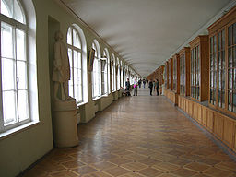
Коридор здания Двенадцати коллегий
В 1804 году в здании расположился Педагогический институт, а в 1835 году здание было передано Санкт-Петербургскому университету (тогда же под руководством Аполлона Щедрина была произведена перестройка здания).

Современность
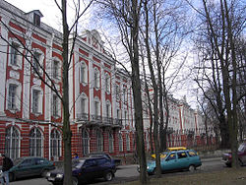
Главный фасад здания Двенадцати коллегий, выходящий на Менделеевскую линию. Современный вид
В настоящее время здание Двенадцати коллегий остаётся Главным зданием Санкт-Петербургского университета. До сих пор некоторые факультеты университета располагаются в здании Двенадцати коллегий. В здании располагаются научная библиотека университета и некоторые административные службы.
На проектирование этого сооружения был объявлен конкурс, первый в России. Победителем стал Доменико Трезини. Интересно, что в конкурсе также участвовали приехавшие из Италии отец и сын Растрелли, но безуспешно.
В своем проекте здания Двенадцати коллегий Трезини разработал композиционную схему, сохраняющую принципы строительства приказов в Московском Кремле: длинный ряд самостоятельных палат, стоящих торцами друг к другу. Когда возникал новый приказ, его просто пристраивали к уже имеющимся сооружениям. Но если приказные строения в Москве представляли собой разнохарактерные палаты, поставленные в одну линию, то в Петербурге каморы были равны по величине и одинаковы по архитектурному облику.
В 1721 г. ахитектор изготовил деревянную модель площади на стрелке и все необходимые чертежи. Помимо здания коллегий там предполагалось возвести Таможню и Мытный двор, т.е. склады и амбары для товаров, а также Кунсткамеру - первый общедоступный музей в России. Таким образом, стрелка Васильевского острова должна была превратиться в административный, торговый и научный центр, а в архитектурном отношении - в единое величественное целое, торжественное и нарядное.
В 1722 г. начались работы. Строительство в Петербурге требовало гораздо больших усилий, чем в Центральной России. Здесь приходилось осушать болотистую почву и укреплять ее под фундамент с помощью свай, подсыпки и утрамбовки земли и других трудоемких операций. Под здание коллегий забили около 4 тыс. свай. Сваи начинали забивать, когда наступали морозы - летом такие работы были очень тяжелы. Их вгоняли в землю огромными копрами (или хопрами) - длинными толстыми бревнами, окованными железом. По 10-20 человек брались за толстый канат, с помощью блока поднимали хопер наверх и оттуда сбрасывали вниз на сваю. Чтобы она не измочалилась раньше времени, на нее надевали специальный оголовок (ступу). Под фундамент здания коллегий сваи пришлось забивать сплошь, единым массивом. Они образовали устойчивую поверхность, на которой и возвели фундамент.
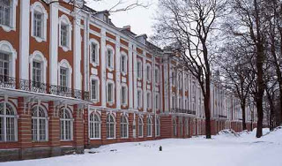
В начале 1720-х г.г. стрелка напоминала огромный муравейник: рыли траншеи, везли камень, кирпич, известь. Каждая коллегия возводила свою часть здания самостоятельно, а Трезини осуществлял общее руководство. Строительство шло медленно и неравномерно и растянулось почти на 20 лет; ни царь, ни зодчий не дожили до завершения всех работ. Правда, при Петре, еще до окончания отделки здания, сюда начали переводить некоторые присутственные места. Пока на стрелке не было Биржи, ростральных колонн и прочих сооружений, главный фасад коллегий, смотрящий сейчас на Менделеевскую линию, был обращен к широкому простору Невы и Петропавловскому собору.
Двенадцать одинаковых трехэтажных объемов, каждый со своим парадным входом и под своей крышей, выстроились в один ряд. Крайний корпус, выходящий к Неве, немного длиннее других. Он предназначался для Аудиенц-каморы, где принимали иностранных послов. Высокие фигурные крыши с изломами не только укрывали здание от непогоды, но и украшали его. Корпуса объединяли арочные галереи: одноэтажная вдоль первого этажа главного, восточного, фасада и двухэтажная, пристроенная в 1737-1741 г.г. вдоль западного: там находилась "коммуникация" - переход из одной коллегии в другую. Арочные галереи с лавками и товарными складами перекликались с аркадами стоящего по соседству старого Гостиного двора. Нарядный облик постройке придавала двухцветная окраска: оранжево-красные стены с белыми наличниками и пилястрами.
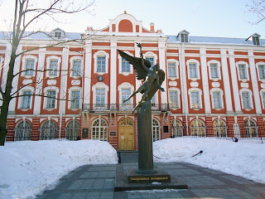
Это самое протяженное здание в истории русской архитектуры (почти 400 м) считается эталоном петровского барокко с его динамичной композицией, чередованием света и тени, игрой объемов. Центральные части каждого из корпусов выделены на фасадах выступающими ризалитами с балконами на втором этаже. Кронштейны, на которых покоятся балконы, декоративно изысканы. Раньше фасады украшала скульптура, но она не сохранилась.
Когда в 19 в. здание Двенадцати коллегий приспосабливали под университет, галерею первого этажа со стороны Менделеевской линии заложили, а галерею второго этажа со стороны двора застелили: теперь там проходит длинный университетский коридор. Коридор Двенадцати коллегий воспела в "Поэме без героя" Анна Ахматова:
Коридор Петровских Коллегий
Бесконечен, гулок и прям.
Что угодно может случиться,
Но он будет упрямо сниться
Тем, кто нынче проходит там.

Екатерининский дворец в Царском Селе — это, наверное, сегодня единственный из дворцов в окрестностях Санкт-Петербурга, где можно фотографировать, но очевидно, это продлится недолго, потому что ну не понимают наши люди, что вспышка портит живопись… Несмотря на просьбуэкскурсовода, в каждой группе находится парочка или полных дураков или слишком умных, которые всё равно включают вспышку. Из-за этого съёмку запретили во всех дворцах Петергофа, а сюда новое веяние не дошло, поэтому я смогла оставить себе на память и показать зрителям внутреннее убранство одного из самых великолепных дворцов мира.
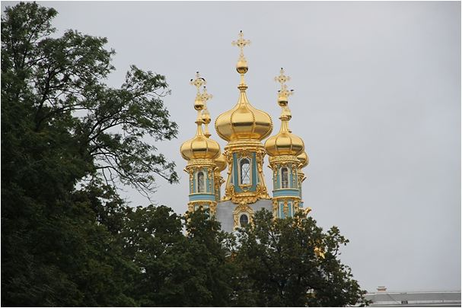
В 1717 году в Царском Селе по проекту архитектора Браунштейна началось строительство «Каменных палат о 16 светлицах» для Екатерины I, но тогда это было скромное 2-х этажное здание. Макет этих палат до сих пор хранится в запасниках Екатерининского дворца. После восшествия на престолЕлизаветы I началась перестройка дворца. В этот раз над проектом работал архитектор Земцов, а немного позже — Квасов, Трезини и Чевакинский. Уже в 1751 г. на месте прежнего скромного здания встал шикарный дворец со служебными корпусами и церковью. Но только Растрели смог создать дворец таким, каким мы видим его сегодня.
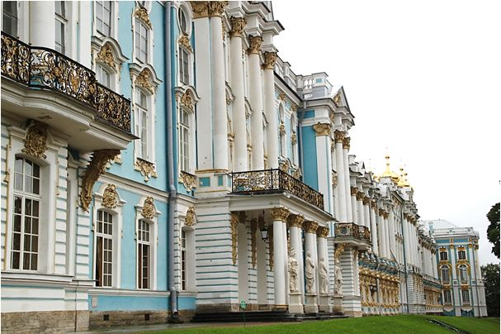
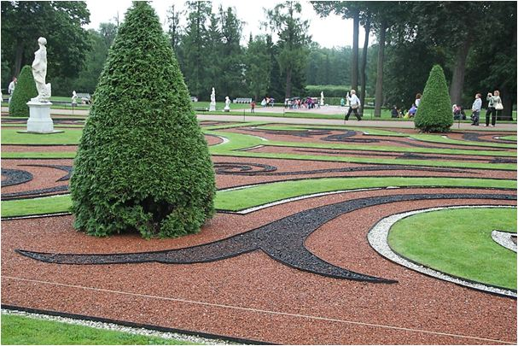
Центральная часть дворца - Средний дом - декорирован атлантами, кариатидами, картушами и маскаронами на фронтонах и над окнами, богато оформленными капителями колонн (ранее на кровле стояли статуи и вазы). Раньше они были позолочены, (при реставрации на наружную позолоту тратиться не стали), и весь дворец напоминал золотую шкатулку, как снаружи, так и внутри.
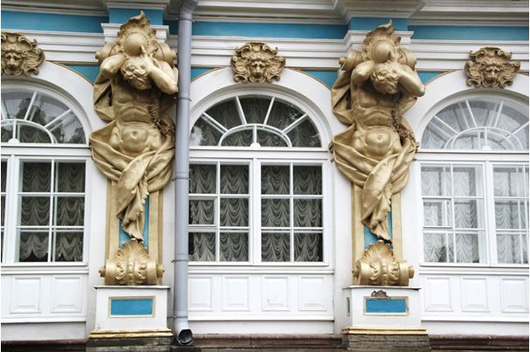
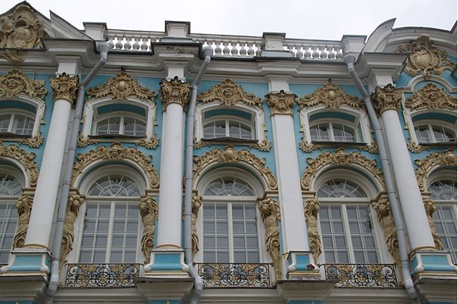
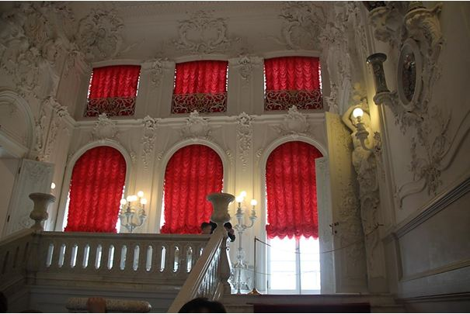
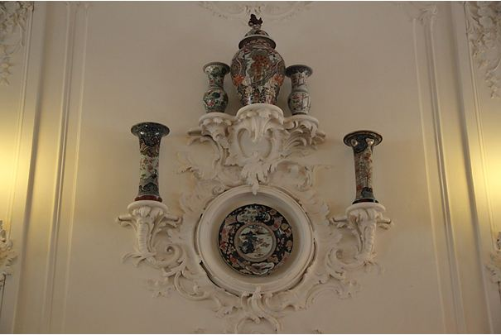
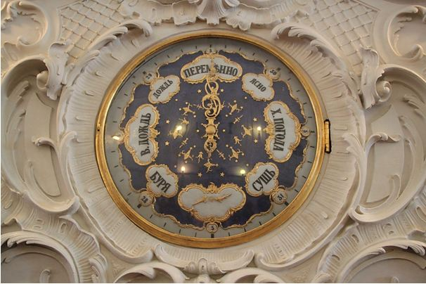
Величественный Большой, или Тронный, зал дворца площадью 1000 квадратных метров, с семиметровыми потолками, залит потоками света, льющегося сквозь огромные двухъярусные окна, расположенные друг против друга, а обилие позолоченной деревянной резьбы и зеркал в отделке стен создает иллюзию безграничности пространства зала.
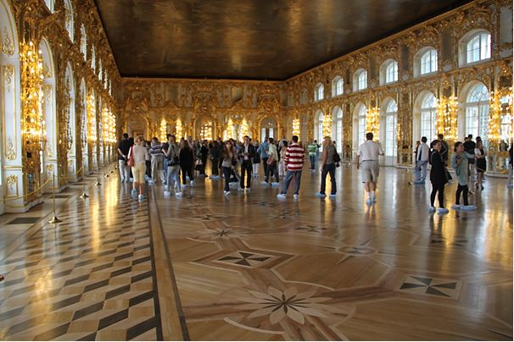
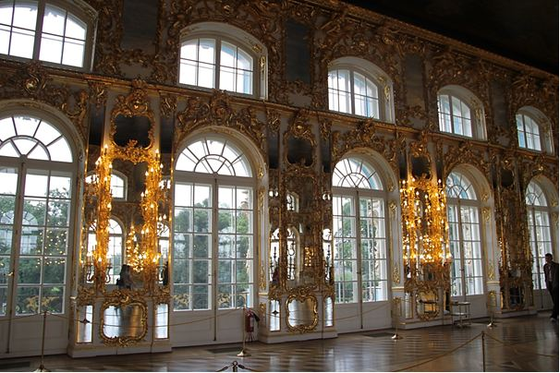
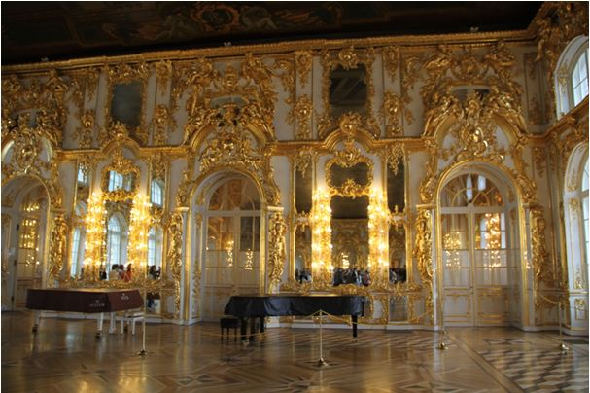
Всю площадь потолка с 1753 по 1757 год занимал живописный гигантский трехчастный плафон «Триумф России» работы художника Д.Валериани. Впоследствии его заменили росписями Франчуоли и Вундерлиха.
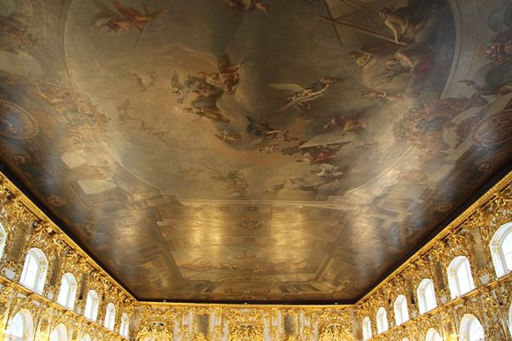
В 1756 году только на позолоту ворот, ваз, статуй, лестниц, фасадов, интерьеров дворца ушло около ста килограммов золота. Длина Золотой Aнфилады дворца почти 325 метров и только в этом дворце она проложена на всём его протяжении.
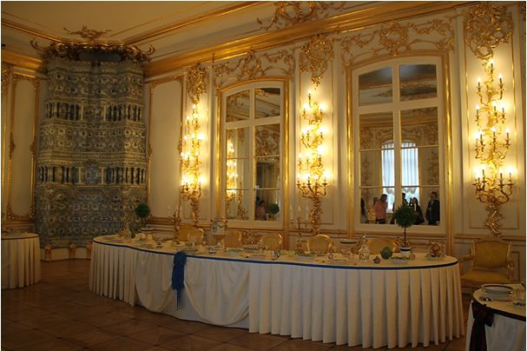
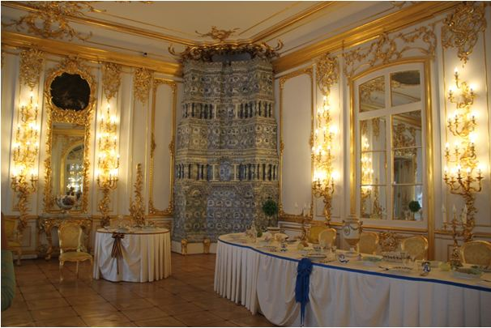
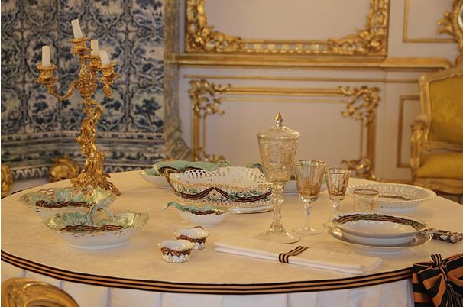
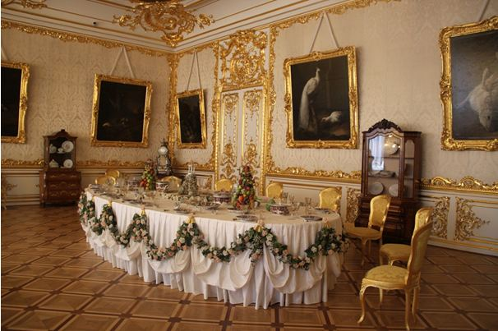
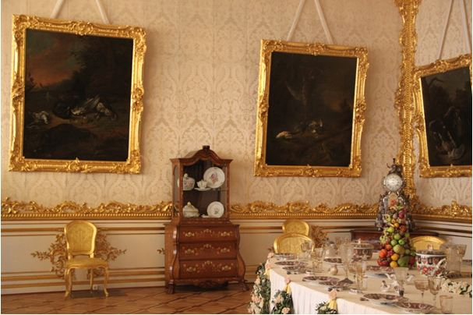
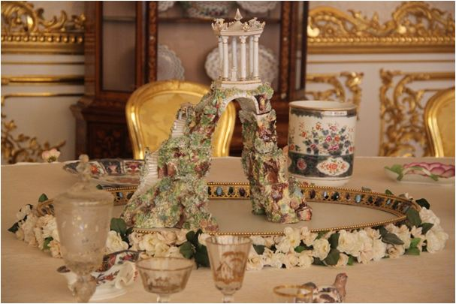
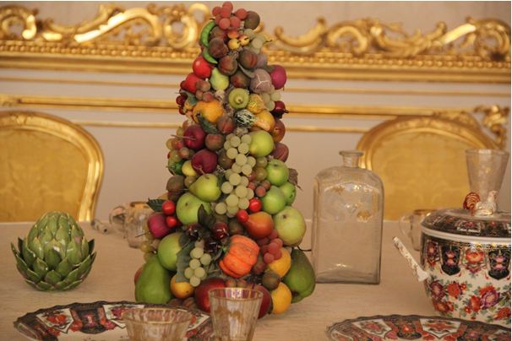
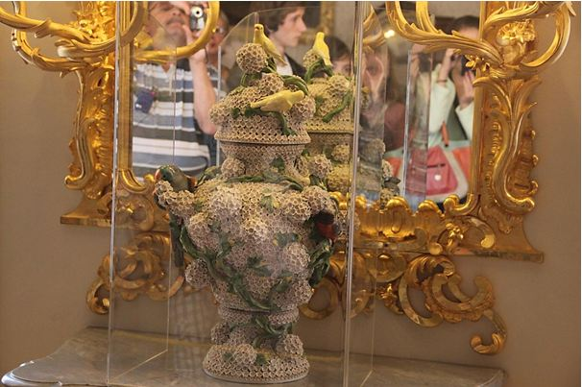
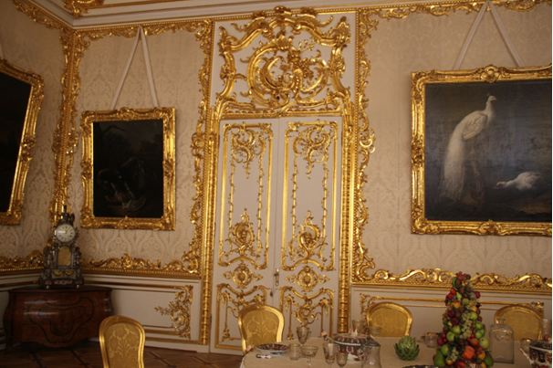
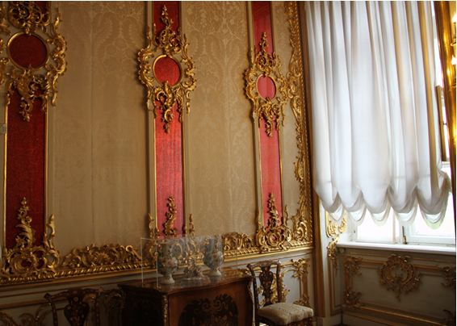
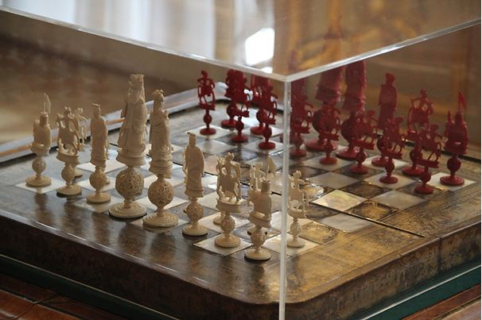
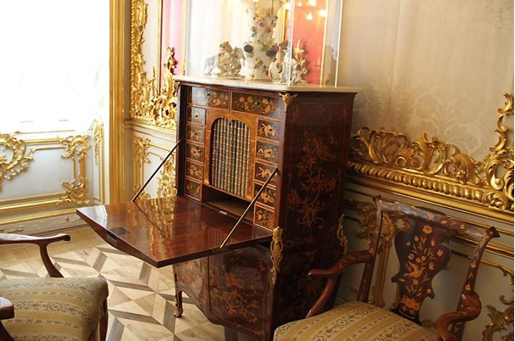
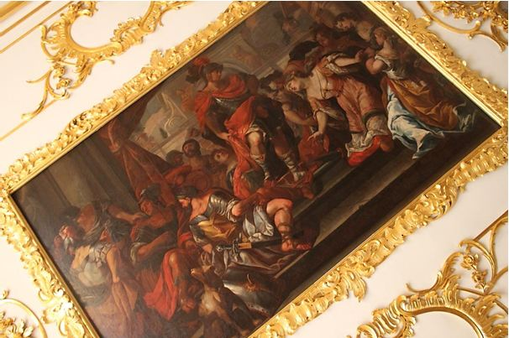
Во дворце сохранились прекрасные образцы кафельных печей середины XVIII века (в Картинном зале, Малой белой столовой и др.), которые продолжали свою службу и в середине 19 в. В парадных помещениях, печи в дворцах старались замаскировать в полукруглых нишах. Постепенно они становятся скульптурными сооружениями — отделяются от стены и выступают объемом в помещение. Кроме художественных достоинств, такие печи и более эффективны, так как значительно увеличивается поверхность их нагрева.
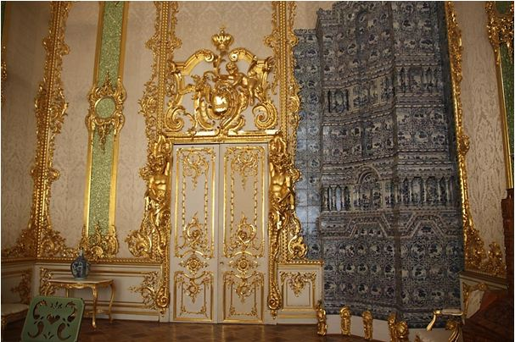
Даже в дворцовых спальнях температура зимой, вероятно, не достигала +10°С. Поэтому перед тем, как ложиться спать, приходилось специально подогревать постели, закладывая под одеяла закрытые жаровни-сковородки с раскаленными углями внутри. В больших помещениях было, как правило, еще холоднее (до 10-12°С). Их интенсивно топили только при подготовке к торжественным приемам и праздникам.
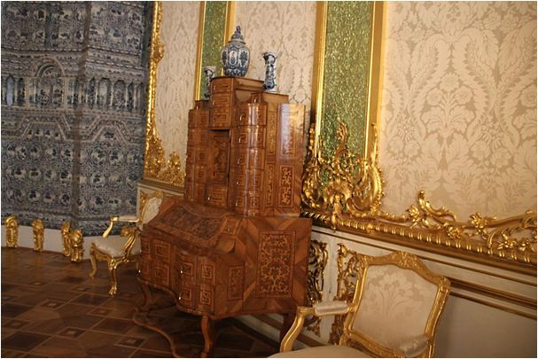
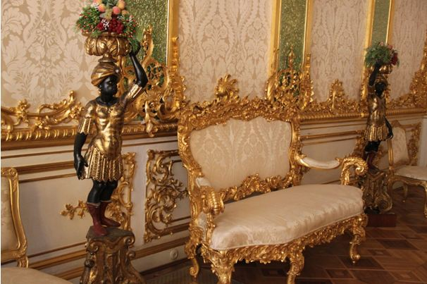
Дрова всегда были дороги в С.-Петербурге. К концу XVIII века, когда окрестные леса изрядно поредели, отопительная проблема для С.-Петербурга стала более острой. В императорских и великокняжеских дворцах, как и в домах рядовых петербуржцев, прожорливые печи требовали большого количества дров. Поэтому ежегодно сотни различных барж, судов и плотов направлялись к столице по всем водным артериям.
